# 从Paxos到Zookeeper分布式一致性原理与实践

# 分布式架构

## 1.1 集中式到分布式

### 1.1.1 集中式特点

集中式系统最大的特点就是部署结构简单。由于集中式系统往往基于底层性能卓越的大型主机，无需考虑如何对服务进行多个节点的部署

### 1.1.2 分布式特点

分布式系统是一个硬件或软件组件分布在不同的网络计算机上，彼此之间仅仅通过消息传递进行通信和协调的系统。

标准的分布式系统在没有任何特性业务逻辑的约束的情况下，会有如下几个特征：

分布性：多条计算机在空间上随意分布，分布情况也会随时变动

对等性：分布式系统中的计算机没有主/从之分，即没有控制整个系统的主机，也没余被控制的从机。数据副本和服务副本。

并发性：

缺乏全局时钟：

### 1.1.3 分布式环境的各种问题：

通信异常

网络分区：

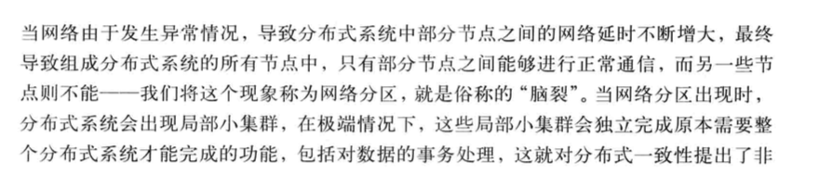

三态：

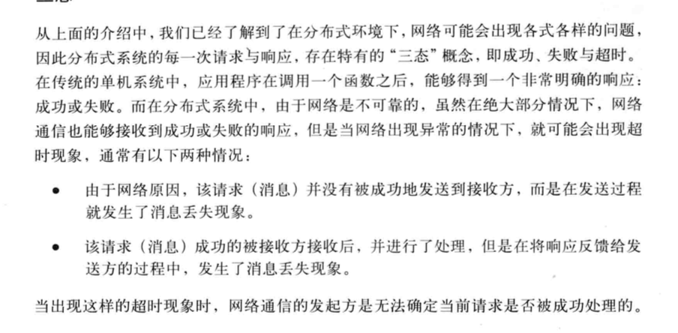

节点故障：

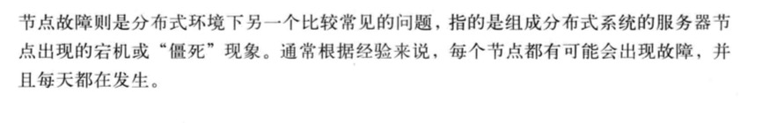

## 1.2 从ACID到CAP/BASE

### 1.2.1 ACID

事务(Transaction)是由一系列对系统中数据进行访问与更新的操作所组成的一个程序执行逻辑单元(Unit).

事务4特性：分别是原子性(Atomicity)、一致性(Consistency)、隔离性(Isolation)、持久性(Durability)。简称事务的ACID特性

原子性：事务必须是一个原子操作序列单元。执行过程只允许出现以下两种状态之一：

全部成功执行、全部不执行。

一致性：事务的一致性是指事务的执行补鞥呢坡外数据库的完整性和一致性，

隔离性：不同的事务并发操纵相同的数据时，每个事务都有各自完整的数据空间，即一个事务内部的操作及使用的数据对其他并发事务是隔离的

4个事务隔离级别：

未授权读：也被称为读未提交(Read Uncommitted)，该隔离别允许脏读，级别最低。A事务对数据进行更新，但事务尚未提交，此时，B事务读到了A事务未提交更新的值。

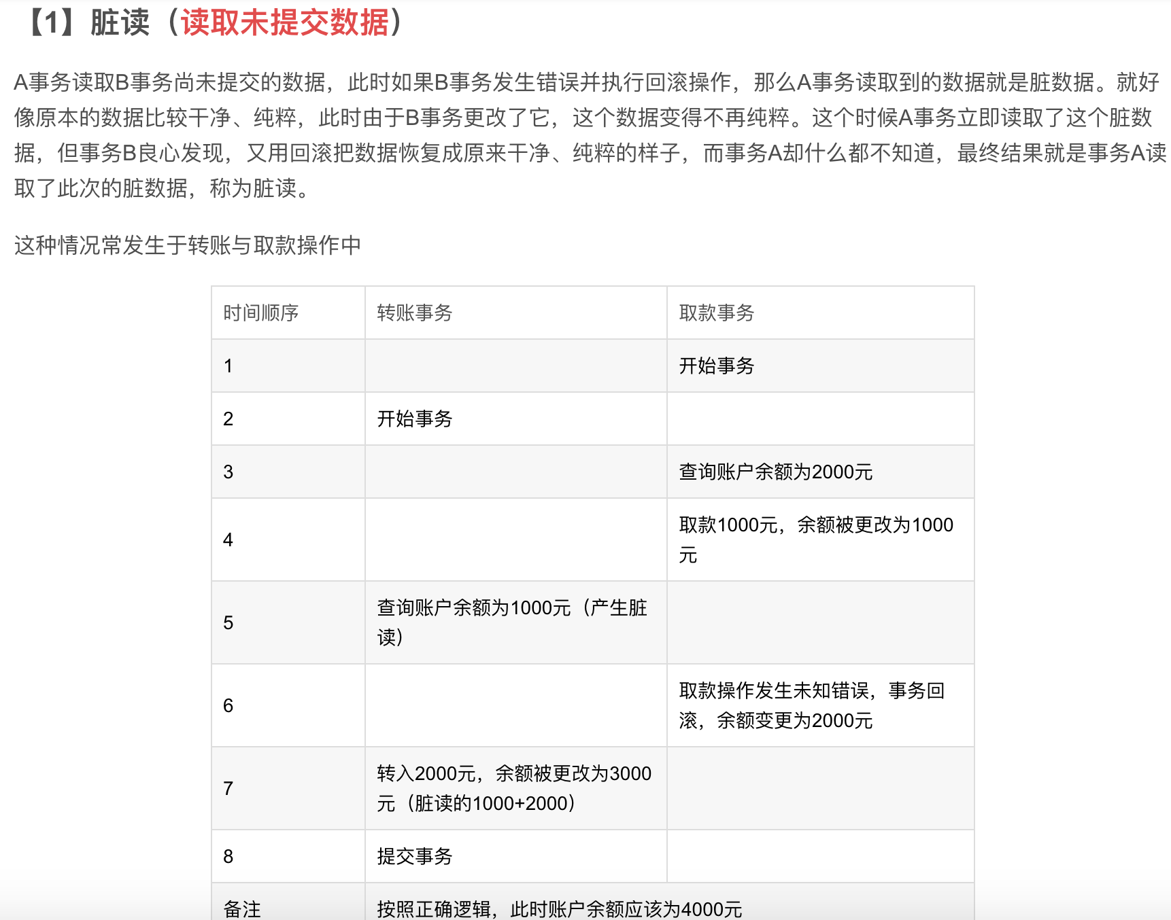

授权读取：读已提交(Read Committed)，它和尾授权读接近，只允许读已被提交的数据。授权读，允许不可重复读。

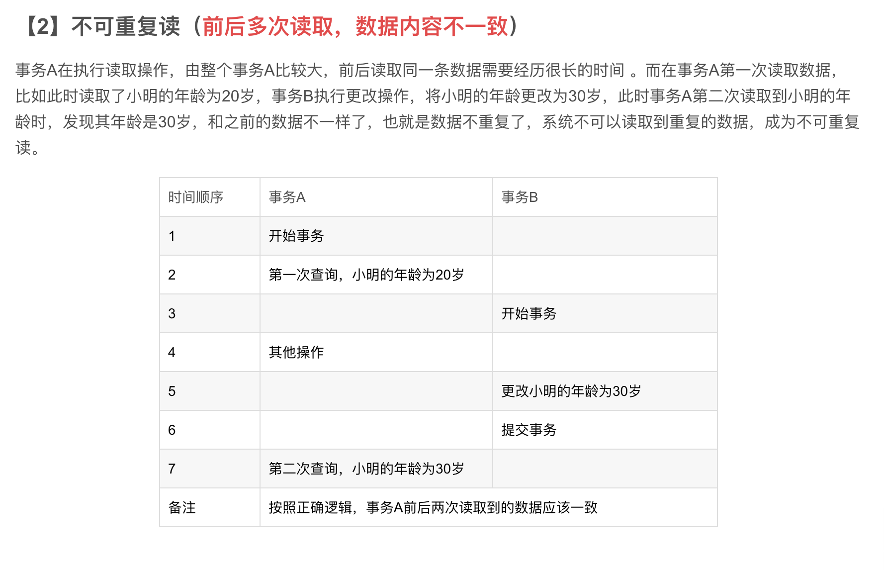

可重复读：（Repeatable Read）保证在事务处理过程中，多次读取统一个数据时，其值都和事务开始时刻是一致的。禁止了不可重复读取和脏读取，但是可能出现幻读。

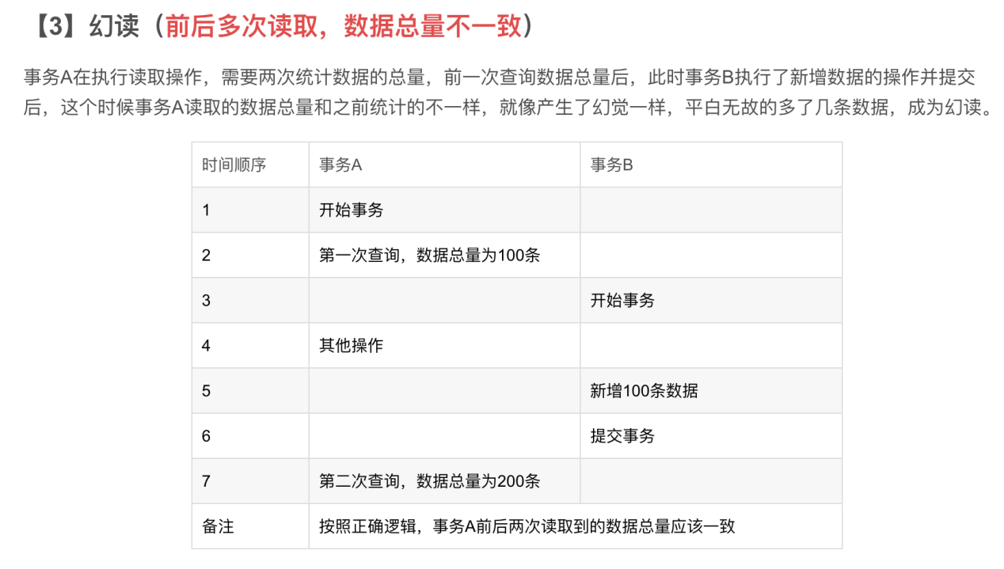

串行化：级别最高，要求所有事务都被串行执行，即事务只能一个接一个地进行处理，不能并发执行

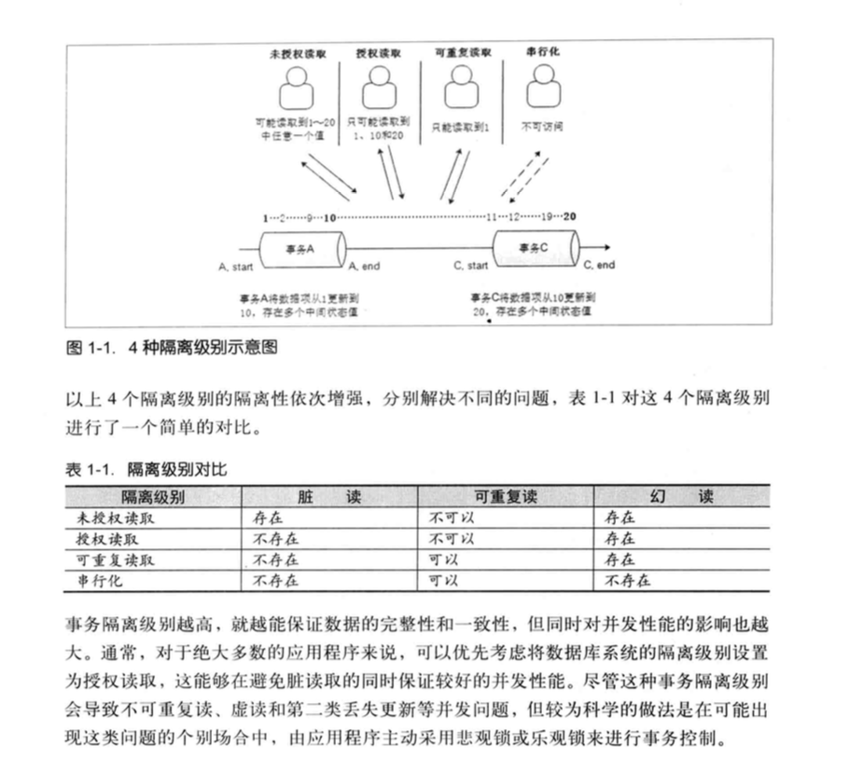

持久性：

### 1.2.2 分布式事务

### 1.2.3 cap和base理论

cap理论告诉我们：一个分布式系统不可能同时满足一致性(C:Consistency)、可用性(A:Avaulablility)和分区容错性(P:Partition tolerance)这三个基本需求，最多只能同时满足其中的两项。

一致性：一致性是指数据在多个副本之间是否能够保持一致的特性。在一致性的需求下，当一个系统在数据一致的状态下执行更新操作后，应该保证系统的数据任然处于一致的状态。

如果能做到针对一个数据项的更新操作执行成功后，所有的用户都可以读取到其罪行的值，那么这样的系统就被认为具有强一致性(或严格的一致性)。

可用性：是指系统提供的服务必须一直处于可用的状态，对于用户的每一个操作请求总是能够在优先的时间内返回结果。

分区容错性：分布式系统在遇到任何网络分区故障的时候，然然需要能够保证对外提供满足一致性和可用性的服务，除非是整个网络环境都发生了故障。

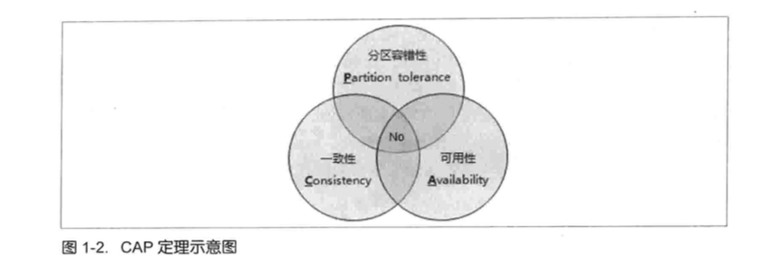

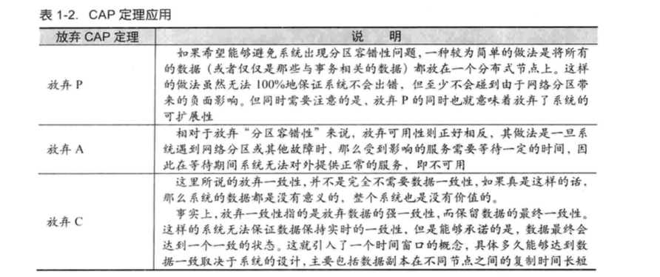

BASE理论

BASE是Basically Available(基本可用)，Soft state(软状态)和Eventually consistent(最终一致性)三个短语的缩写。

基本可用：

弱状态：

最终一致性：响应时间上的损失，功能上的损失。

弱状态：弱状态也称为软状态，指允许系统中的数据存在中间状态，并认为该中间状态的存在不会影响系统的整体可用性，即允许系统在不同节点的数据副本之间进行数据同步的过程存在延时。

最终一致性：系统中所有的数据副本，在经过一段时间的同步后，最终能够达到一个一直的状态。

在实际工程实践中，最终一致性存在以下5类主要变种。

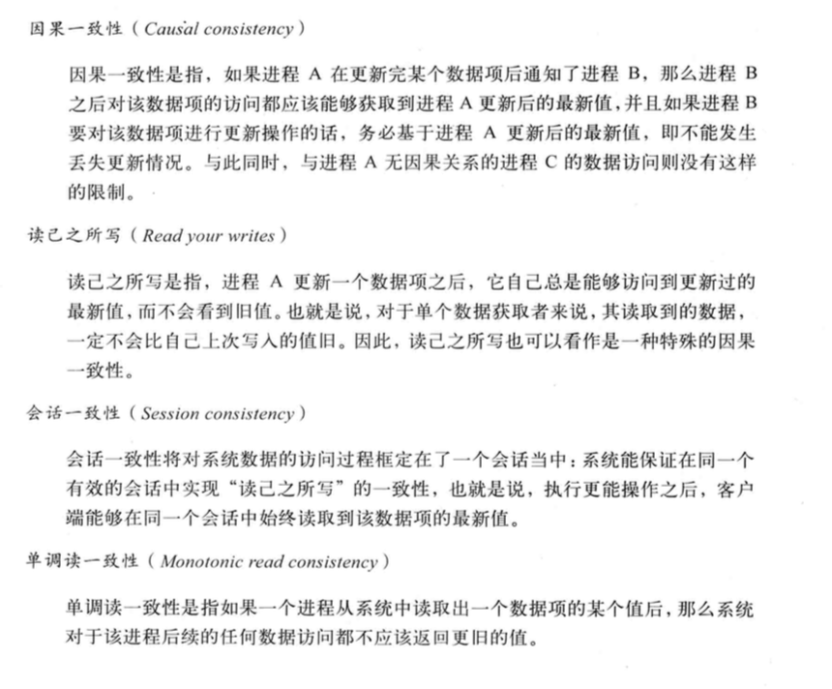

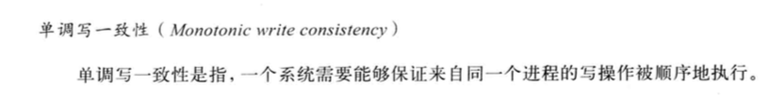

# 第2章 Zookeeper与Paxos

# 第3章 Zookeeper与Paxos

# 第4章 Zookeeper与Paxos

## 4.1 初始Zookeeper

### 4.1.1 Zookeeper介绍

集群角色：Leader、Follower、Observer

Leader：集群中的所有机器通过一个Leader选举过程来选定一台被称为“Leader”的机器。Leader服务器为客户端提供读和写服务。

Follower和Observer都能够提供读服务，唯一的区别在于，Observer不参与Leader选举过程，也不参与写操作的“过半写成功”策略。

会话（Session）：在Zookeeper中，一个客户端连接是指客户端和服务器之间的一个TCP长连接。当由于服务器眼里太大、网络故障或是客户端主动断开连接等各种原因导致客户端连接断开时，只要在sessionTimeout规定的时间内能够重新连接上集群中任意一台服务器，那么之前创建的会话仍然有效。

节点：第一类构成集群的机器（机器节点），第二类是指数据模型中的数据单元（数据节点）。

ZNode可以分为持久节点和临时节点。

持久节点：一旦ZNode被创建了，除非主动进行ZNode的移除操作，否则这个ZNode将一直保存在Zookeeper上。

临时节点：生命周期和客户端会话绑定。会话失效，客户端创建的所有临时节点都会被移除。

版本：

Zookeeper为每个ZNode维护一个叫做Stat的数据结构，Stat中记录了这个ZNode的是三个数据版本，分别是version(当前ZNode版本)、cversion（当前ZNode子结点的版本）和aversion(当前ZNode的ACL版本)。

Watcher（事件监听器）：

ACL（Access Control Lists）策略来进行权限控制。

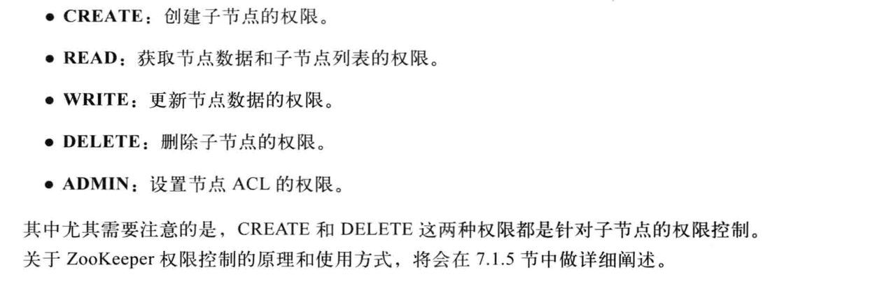

### 4.1.2 Zookeeper介绍

### 4.1.3 Zookeeper介绍

### 4.1.4 Zookeeper介绍

## 4.2 Zookeeper的ZAB协议

Zookeeper Atomic Broadcast(ZAB，Zookeeper原子消息广播协议)的协议作为其数据的一致性核心算法。支持崩溃恢复的原子广播协议。

Zookeeper实现了会中准备模式的系统架构来保持集群中各副本之间数据的一致性。

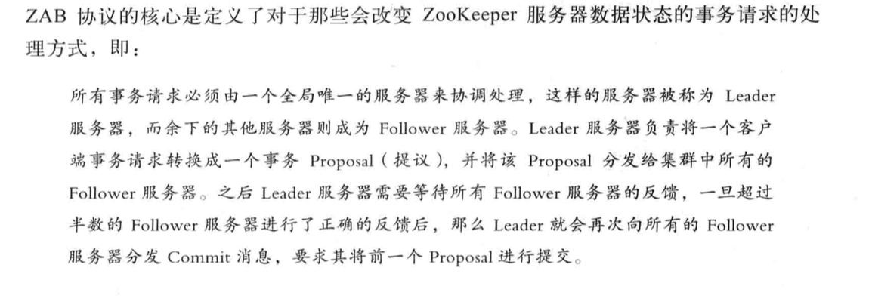

ZAB协议包括两种模式：崩溃恢复和消息广播。

当整个服务器在启动过程中，或是当Leader服务器出现网络中断、崩溃退出与重启等异常情况时，ZAB协议就会进入恢复模式并选举产生新的Leader服务器。当选举产生了新的Leader服务器，同时集群中有过半的服务器与该Leader服务器完成了状态同步之后，ZAB协议就会退出恢复模式。状态同步是指数据同步，保证集群中过半的机器能够和Leader服务器的数据状态保持一致。

集群中过半Follower服务器完成了和Leader服务器的状态同步，那么整个服务框架就可以进入消息广播模式了。当新加入一个台ZAB协议的服务器，且已经存在Leader服务器，那么新加入的服务器自动进入数据恢复模式：找到Leader所在服务器，并与其进行数据同步，然后一起参与到消息广播流程中取。

消息广播：

ZAB协议的消息广播过程使用了一个院子广播协议，

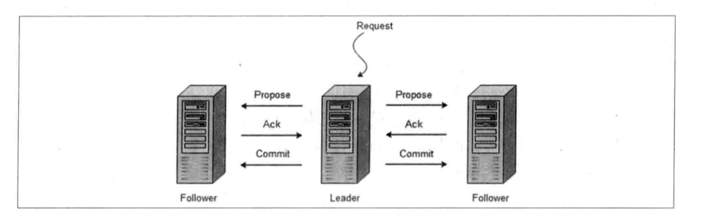

在整个消息广播过程中，Leader服务器会为每个拾取请求生成对应的Proposal来进行广播，

并且在广播拾取Proposal之前，Leader服务器会首先为这个事务Proposal分配一个全局单调递增的唯一ID，我们称之为事务ID(即ZXID)。由于ZAB协议需要保证每一个消息的因果关系，因此必须将每一个事务Proposal按照其ZXID的先后顺序来进行排序与处理。

崩溃恢复：

数据同步：

分别是发现(Discovery)、同步(Synchronization)和广播(Boradcast).

# 使用Zookeeper

## 5.2 客户端脚本

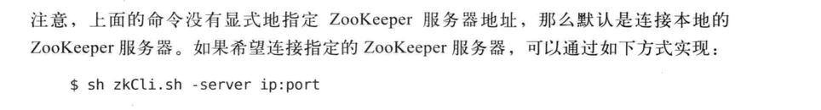

创建：create [-s] [-e] path data acl

-s或-e分别制定节点特性：顺序或临时节点。默认情况不加-s或-e参数的，创建的是持久节点。

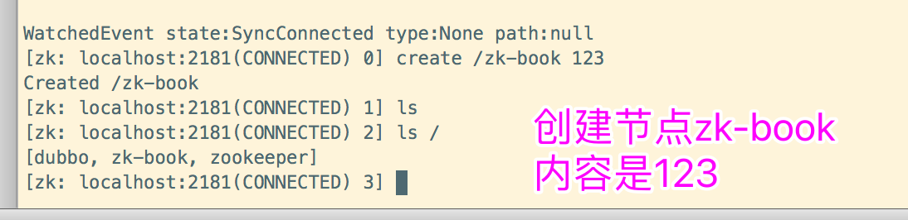

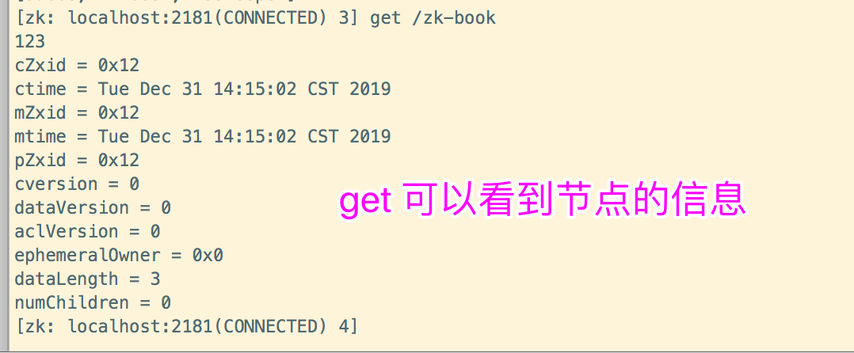

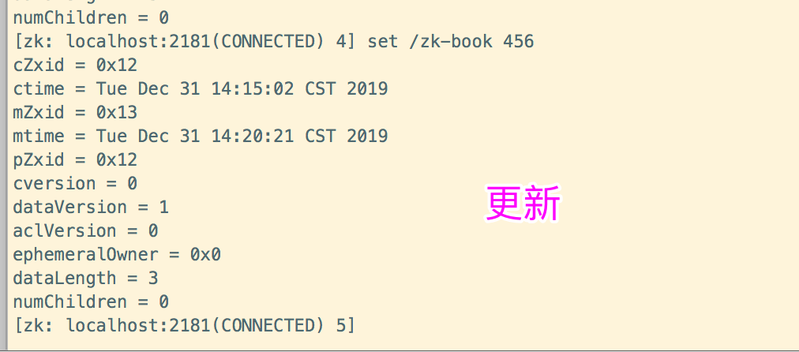

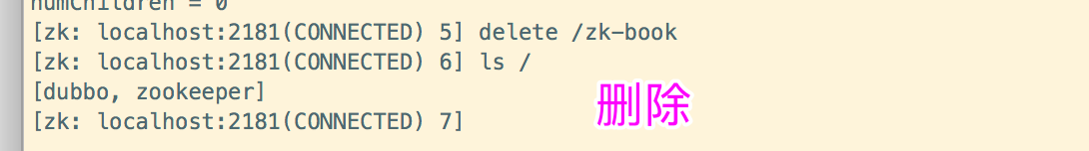

## 5.3 java客户端api

### 5.3.1 创建会话

zookeeper构造方法

|  |
| --- |
| public ZooKeeper(String connectString, int sessionTimeout, Watcher watcher) throws IOException {  this(connectString, sessionTimeout, watcher, false); }  public ZooKeeper(String connectString, int sessionTimeout, Watcher watcher, boolean canBeReadOnly) throws IOException {  this.watchManager = new ZooKeeper.ZKWatchManager();  LOG.info("Initiating client connection, connectString=" + connectString + " sessionTimeout=" + sessionTimeout + " watcher=" + watcher);  this.watchManager.defaultWatcher = watcher;  ConnectStringParser connectStringParser = new ConnectStringParser(connectString);  HostProvider hostProvider = new StaticHostProvider(connectStringParser.getServerAddresses());  this.cnxn = new ClientCnxn(connectStringParser.getChrootPath(), hostProvider, sessionTimeout, this, this.watchManager, getClientCnxnSocket(), canBeReadOnly);  this.cnxn.start(); }  public ZooKeeper(String connectString, int sessionTimeout, Watcher watcher, long sessionId, byte[] sessionPasswd) throws IOException {  this(connectString, sessionTimeout, watcher, sessionId, sessionPasswd, false); }  public ZooKeeper(String connectString, int sessionTimeout, Watcher watcher, long sessionId, byte[] sessionPasswd, boolean canBeReadOnly) throws IOException {  this.watchManager = new ZooKeeper.ZKWatchManager();  LOG.info("Initiating client connection, connectString=" + connectString + " sessionTimeout=" + sessionTimeout + " watcher=" + watcher + " sessionId=" + Long.toHexString(sessionId) + " sessionPasswd=" + (sessionPasswd == null ? "<null>" : "<hidden>"));  this.watchManager.defaultWatcher = watcher;  ConnectStringParser connectStringParser = new ConnectStringParser(connectString);  HostProvider hostProvider = new StaticHostProvider(connectStringParser.getServerAddresses());  this.cnxn = new ClientCnxn(connectStringParser.getChrootPath(), hostProvider, sessionTimeout, this, this.watchManager, getClientCnxnSocket(), sessionId, sessionPasswd, canBeReadOnly);  this.cnxn.seenRwServerBefore = true;  this.cnxn.start(); } |

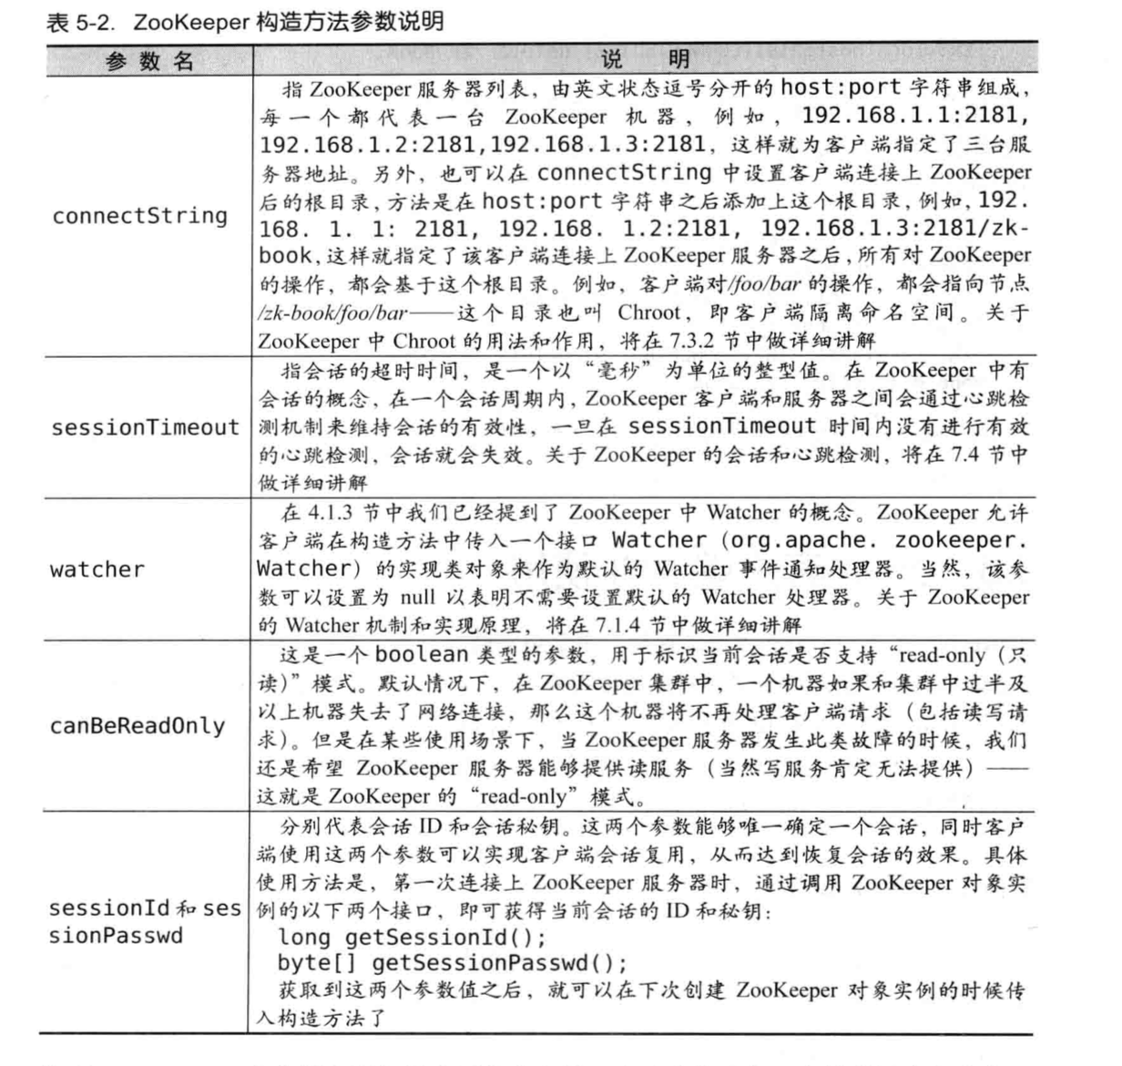

|  |
| --- |
| package com.zookeeper.study;  import org.apache.zookeeper.WatchedEvent; import org.apache.zookeeper.Watcher; import org.apache.zookeeper.ZooKeeper;  import java.io.IOException; import java.util.concurrent.CountDownLatch;  public class ZookeeperConstructorUsageSimple implements Watcher {    private static CountDownLatch *connectedSemaphore* = new CountDownLatch(1);    @Override  public void process(WatchedEvent watchedEvent) {  System.*out*.println("Receive watched event: "+watchedEvent);  // 接收服务端发来的SyncConnected事件，解除主程序在CountDownLatch上等待阻塞。  if(Event.KeeperState.*SyncConnected* == watchedEvent.getState()){  System.*out*.println("123");  *connectedSemaphore*.countDown();  }  }   public static void main(String[] args) throws IOException {   ZooKeeper zooKeeper = new ZooKeeper("172.16.144.145:2181", 5000, new ZookeeperConstructorUsageSimple());   System.*out*.println(zooKeeper.getState());   try {  *connectedSemaphore*.await();  }catch (InterruptedException e){  System.*out*.println("Zookeeper session established. ");  }    } } |

### 5.3.2 创建节点

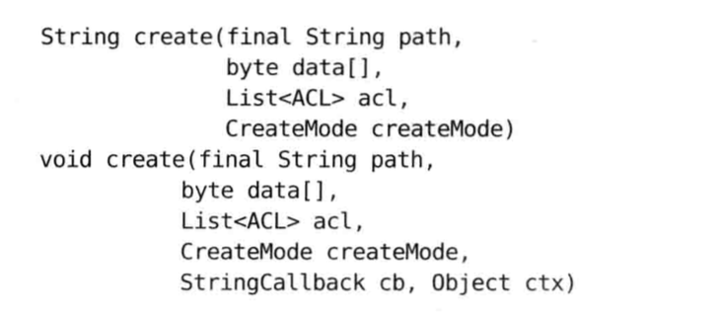

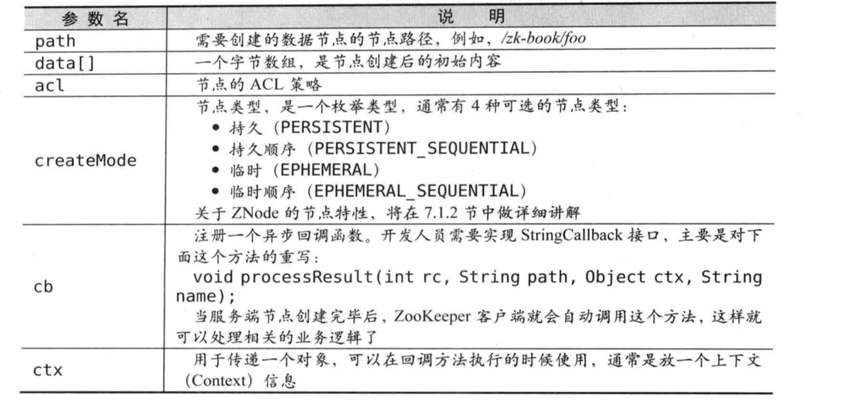

创建临时节点

|  |
| --- |
| package com.zookeeper.study.chapter05.$5_3_2;  import com.zookeeper.study.chapter05.$5_3_1.ZookeeperConstructorUsageWithSIDPASSWD; import org.apache.zookeeper.*;  import java.io.IOException; import java.util.concurrent.CountDownLatch;  public class ZookeeperCreateAPISyncUsage implements Watcher {   private static CountDownLatch *connectedSemaphore* = new CountDownLatch(1);   @Override  public void process(WatchedEvent event) {  if (Event.KeeperState.*SyncConnected* == event.getState()) {  *connectedSemaphore*.countDown();  }  }   public static void main(String[] args) throws Exception {    ZooKeeper zooKeeper = new ZooKeeper("172.16.144.145:2181", 5000, new ZookeeperCreateAPISyncUsage());   *connectedSemaphore*.await();    // 临时节点  String path1 = zooKeeper.create("/zk-test-ephemeral-", "".getBytes(), ZooDefs.Ids.*OPEN_ACL_UNSAFE*, CreateMode.*EPHEMERAL*);  System.*out*.println("Success create znode: " + path1);   // 临时顺序节点  String path2 = zooKeeper.create("/zk-test-ephemeral-", "".getBytes(), ZooDefs.Ids.*OPEN_ACL_UNSAFE*, CreateMode.*EPHEMERAL_SEQUENTIAL*);  System.*out*.println("Success create znode: " + path2);   } } |

异步创建临时节点

|  |
| --- |
| package com.zookeeper.study.chapter05.$5_3_2;  import org.apache.zookeeper.*;  import java.util.concurrent.CountDownLatch;  public class ZookeeperCreateAPIASyncUsage implements Watcher {   private static CountDownLatch *connectedSemaphore* = new CountDownLatch(1);   @Override  public void process(WatchedEvent event) {  if (Watcher.Event.KeeperState.*SyncConnected* == event.getState()) {  *connectedSemaphore*.countDown();  }  }   public static void main(String[] args) throws Exception {    ZooKeeper zooKeeper = new ZooKeeper("172.16.144.145:2181", 5000, new ZookeeperCreateAPIASyncUsage());   *connectedSemaphore*.await();    // 临时节点  zooKeeper.create("/zk-test-ephemeral-", "".getBytes(), ZooDefs.Ids.*OPEN_ACL_UNSAFE*, CreateMode.*EPHEMERAL*, new IStringCallback(),"I am context.");  zooKeeper.create("/zk-test-ephemeral-", "".getBytes(), ZooDefs.Ids.*OPEN_ACL_UNSAFE*, CreateMode.*EPHEMERAL*, new IStringCallback(),"I am context.");  zooKeeper.create("/zk-test-ephemeral-", "".getBytes(), ZooDefs.Ids.*OPEN_ACL_UNSAFE*, CreateMode.*EPHEMERAL_SEQUENTIAL*, new IStringCallback(),"I am context.");   Thread.*sleep*(Integer.*MAX_VALUE*);  }    static class IStringCallback implements AsyncCallback.StringCallback {   @Override  public void processResult(int rc, String path, Object ctx, String name) {  System.*out*.println("Create path result: [" + rc + ", " + path + ", "  + ctx + ", real path name: " + name);  }  } } |

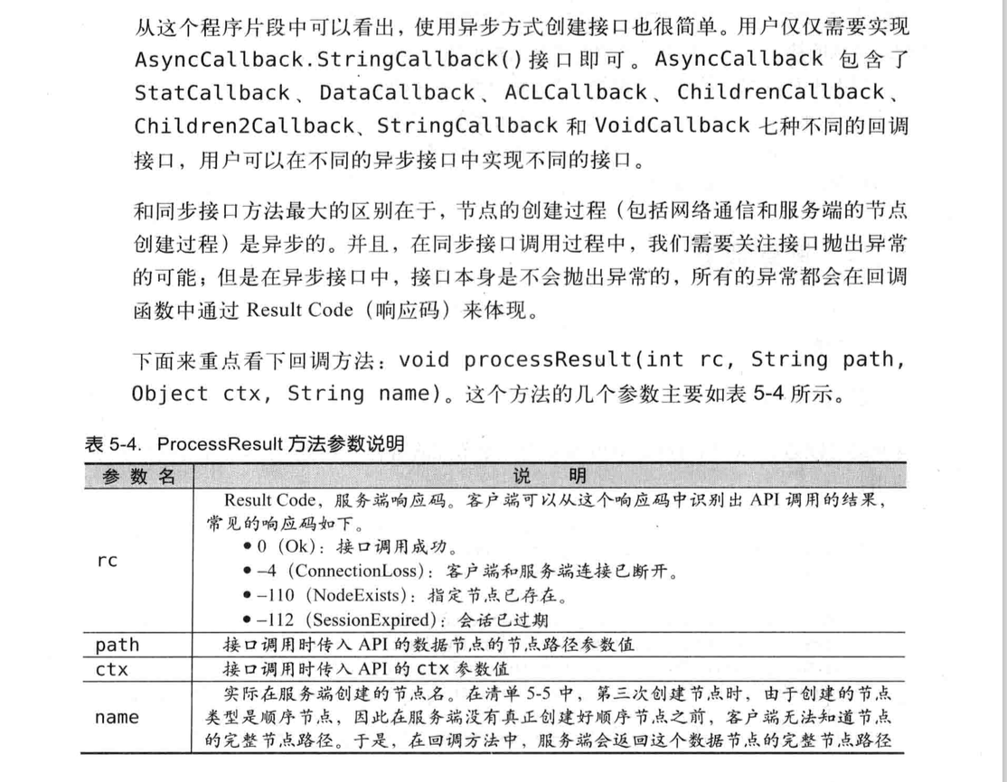

### 5.3.3 删除节点

|  |
| --- |
| package com.zookeeper.study.chapter05.$5_3_3;  import com.zookeeper.study.chapter05.$5_3_2.ZookeeperCreateAPISyncUsage; import org.apache.zookeeper.*;  import java.io.IOException; import java.util.concurrent.CountDownLatch;  public class DeleteAPISyncUsage implements Watcher {   private static CountDownLatch *connectedSemaphore* = new CountDownLatch(1);  private static ZooKeeper *zk*;   @Override  public void process(WatchedEvent event) {  if (Event.KeeperState.*SyncConnected* == event.getState()) {  *connectedSemaphore*.countDown();  }  }   public static void main(String[] args) throws Exception {   String path = "/zk-book";   *zk* = new ZooKeeper("172.16.144.145:2181", 5000, new DeleteAPISyncUsage());   *connectedSemaphore*.await();    *zk*.create(path, "".getBytes(), ZooDefs.Ids.*OPEN_ACL_UNSAFE*, CreateMode.*EPHEMERAL*);  *zk*.delete(path, -1);   Thread.*sleep*(Integer.*MAX_VALUE*);    }   } |

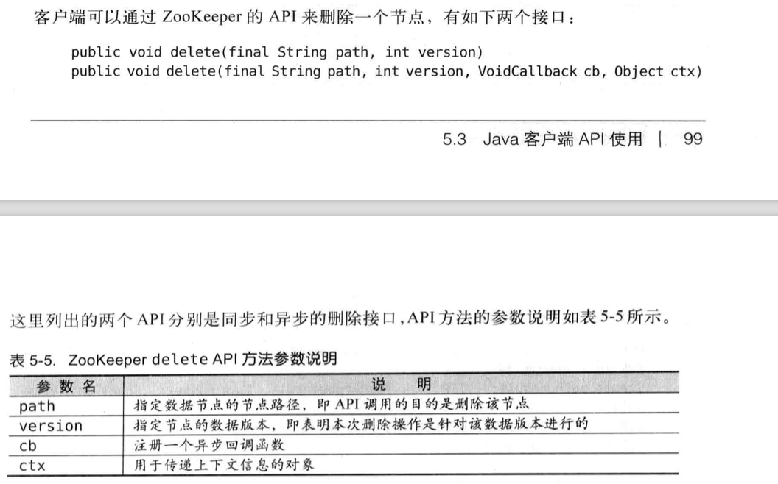

### 5.3.4 读取数据

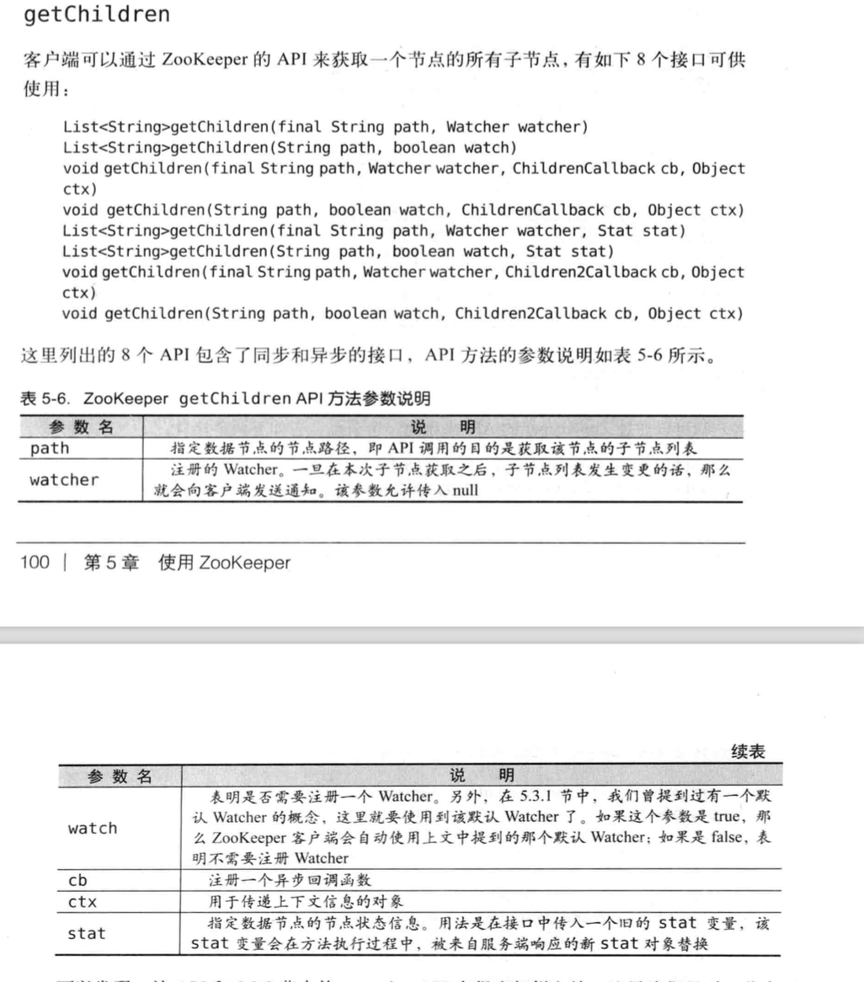

获取子结点列表，并且更新后，发丝不过通知

|  |
| --- |
| package com.zookeeper.study.chapter05.$5_3_4;  import com.zookeeper.study.chapter05.$5_3_3.DeleteAPISyncUsage; import org.apache.zookeeper.*;  import java.io.IOException; import java.util.List; import java.util.concurrent.CountDownLatch;  public class ZookeeperGetChildrenAPISyncUsage implements Watcher {  private static CountDownLatch *connectedSemaphore* = new CountDownLatch(1);  private static ZooKeeper *zk* = null;   @Override  public void process(WatchedEvent event) {  if (Event.KeeperState.*SyncConnected* == event.getState()) {  if (Event.EventType.*None* == event.getType() && null == event.getPath()) {  *connectedSemaphore*.countDown();  } else if (event.getType() == Event.EventType.*NodeChildrenChanged*) {  try {  System.*out*.println("ReGet Child: " + *zk*.getChildren(event.getPath(), true));  } catch (Exception e) {  }  }  }  }    public static void main(String[] args) throws Exception {  String path = "/zk-book";   *zk* = new ZooKeeper("172.16.144.145:2181", 5000, new ZookeeperGetChildrenAPISyncUsage());   *connectedSemaphore*.await();    *zk*.create(path, "".getBytes(), ZooDefs.Ids.*OPEN_ACL_UNSAFE*, CreateMode.*PERSISTENT*);  *zk*.create(path + "/c1", "".getBytes(), ZooDefs.Ids.*OPEN_ACL_UNSAFE*, CreateMode.*EPHEMERAL*);   List<String> children = *zk*.getChildren(path, true);  System.*out*.println(children);   *zk*.create(path + "/c2", "".getBytes(), ZooDefs.Ids.*OPEN_ACL_UNSAFE*, CreateMode.*EPHEMERAL*);   Thread.*sleep*(Integer.*MAX_VALUE*);    } } |

异步回调的方式获得

|  |
| --- |
| package com.zookeeper.study.chapter05.$5_3_4;  import org.apache.zookeeper.*; import org.apache.zookeeper.data.Stat;  import java.io.IOException; import java.util.List; import java.util.concurrent.CountDownLatch;  public class ZookeeperGetChildrenAPIASyncUsage implements Watcher {   private static CountDownLatch *connectedSemaphore* = new CountDownLatch(1);  private static ZooKeeper *zk* = null;    public static void main(String[] args) throws Exception {   String path = "/zk-book";   *zk* = new ZooKeeper("172.16.144.145:2181", 5000, new ZookeeperGetChildrenAPIASyncUsage());   *connectedSemaphore*.await();    *zk*.create(path, "".getBytes(), ZooDefs.Ids.*OPEN_ACL_UNSAFE*, CreateMode.*PERSISTENT*);  *zk*.create(path + "/c1", "".getBytes(), ZooDefs.Ids.*OPEN_ACL_UNSAFE*, CreateMode.*EPHEMERAL*);   *zk*.getChildren(path, true, new IChildren2Callback(), null);  *zk*.create(path + "/c2", "".getBytes(), ZooDefs.Ids.*OPEN_ACL_UNSAFE*, CreateMode.*EPHEMERAL*);   Thread.*sleep*(Integer.*MAX_VALUE*);    }    @Override  public void process(WatchedEvent event) {  if (Event.KeeperState.*SyncConnected* == event.getState()) {  if (Event.EventType.*None* == event.getType() && null == event.getPath()) {  *connectedSemaphore*.countDown();  } else if (event.getType() == Event.EventType.*NodeChildrenChanged*) {  try {  System.*out*.println("ReGet Child: " + *zk*.getChildren(event.getPath(), true));  } catch (Exception e) {  }  }  }  }   static class IChildren2Callback implements AsyncCallback.Children2Callback {   @Override  public void processResult(int rc, String path, Object ctx, List<String> children, Stat stat) {  System.*out*.println("Get Children znode result: [response code: " + rc + ", param path: " + path  + ", ctx: " + ctx + ", children list: " + children + ", stat: " + stat);  }   } } |

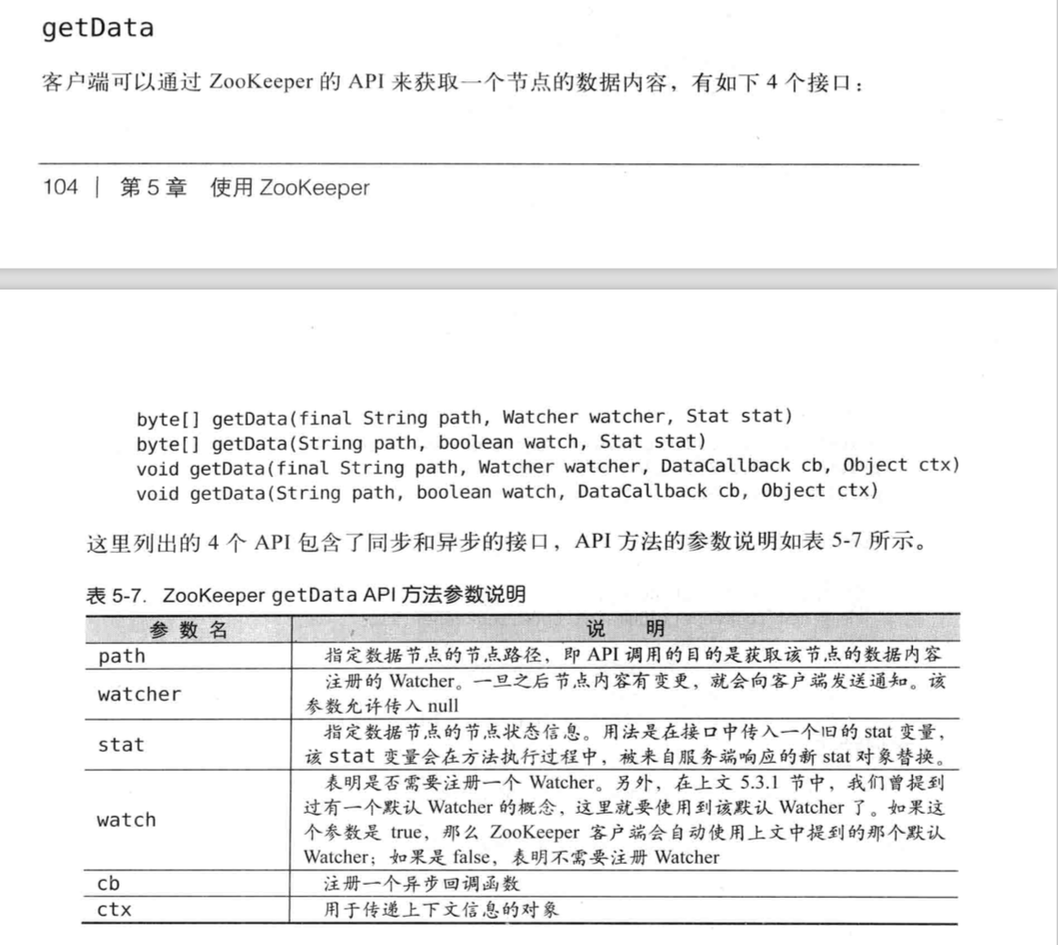

同步方式获得data

节点的数据内容和版本任何一个变化都是变化的

|  |
| --- |
| package com.zookeeper.study.chapter05.$5_3_4;  import org.apache.zookeeper.*; import org.apache.zookeeper.data.Stat;  import java.io.IOException; import java.util.concurrent.CountDownLatch;  public class GetDataAPISyncUsage implements Watcher {    private static CountDownLatch *connectedSemaphore* = new CountDownLatch(1);  private static ZooKeeper *zk* = null;  private static Stat *stat* = new Stat();    @Override  public void process(WatchedEvent event) {   if (Event.KeeperState.*SyncConnected* == event.getState()) {  if (Event.EventType.*None* == event.getType() && null == event.getPath()) {  *connectedSemaphore*.countDown();  } else if (event.getType() == Event.EventType.*NodeDataChanged*) {  try {  byte[] data = *zk*.getData(event.getPath(), true, *stat*);  System.*out*.println(new String(data));   System.*out*.println(*stat*.getCzxid() + ", " + *stat*.getMzxid() + ", " + *stat*.getVersion());  } catch (Exception e) {  }  }  }  }    public static void main(String[] args) throws Exception {  String path = "/zk-book";  *zk* = new ZooKeeper("172.16.144.145:2181", 5000, new GetDataAPISyncUsage());  *connectedSemaphore*.await();   *zk*.create(path, "123".getBytes(), ZooDefs.Ids.*OPEN_ACL_UNSAFE*, CreateMode.*EPHEMERAL*);   System.*out*.println(new String(*zk*.getData(path, true, *stat*)));  System.*out*.println(*stat*.getCzxid() + " ," + *stat*.getMzxid() + ", " + *stat*.getVersion());   *zk*.setData(path, "123".getBytes(), -1);   Thread.*sleep*(Integer.*MAX_VALUE*);  } } |

异步获取节点内容

|  |
| --- |
| package com.zookeeper.study.chapter05.$5_3_4;  import org.apache.zookeeper.*; import org.apache.zookeeper.data.Stat;  import java.util.concurrent.CountDownLatch;  public class GetDataAPIASyncUsage implements Watcher {  private static CountDownLatch *connectedSemaphore* = new CountDownLatch(1);  private static ZooKeeper *zk* = null;  private static Stat *stat* = new Stat();    @Override  public void process(WatchedEvent event) {   if (Event.KeeperState.*SyncConnected* == event.getState()) {  if (Event.EventType.*None* == event.getType() && null == event.getPath()) {  *connectedSemaphore*.countDown();  } else if (event.getType() == Event.EventType.*NodeDataChanged*) {  try {  *zk*.getData( event.getPath(), true, new IDataCallback(), null );  } catch (Exception e) {  }  }  }  }    public static void main(String[] args) throws Exception {  String path = "/zk-book";  *zk* = new ZooKeeper("172.16.144.145:2181", 5000, new GetDataAPIASyncUsage());  *connectedSemaphore*.await();   *zk*.create(path, "123".getBytes(), ZooDefs.Ids.*OPEN_ACL_UNSAFE*, CreateMode.*EPHEMERAL*);   *zk*.getData(path, true, new IDataCallback(), null);  *zk*.setData(path, "123".getBytes(), -1);   Thread.*sleep*(Integer.*MAX_VALUE*);  }   static class IDataCallback implements AsyncCallback.DataCallback {   @Override  public void processResult(int rc, String path, Object ctx, byte[] data, Stat stat) {  System.*out*.println(rc + ", " + path + ", " + new String(data));  System.*out*.println(stat.getCzxid()+","+  stat.getMzxid()+","+  stat.getVersion());  }  } } |

### 5.3.5 更新数据

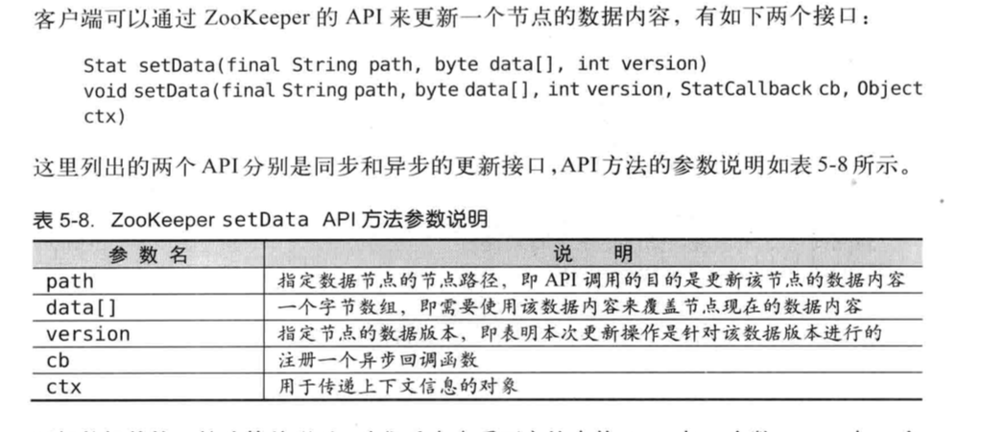

同步方式

|  |
| --- |
| package com.zookeeper.study.chapter05.$5_3_5;  import org.apache.zookeeper.*; import org.apache.zookeeper.data.Stat;  import java.util.concurrent.CountDownLatch;  public class SetDataAPISyncUsage implements Watcher {   private static CountDownLatch *connectedSemaphore* = new CountDownLatch(1);  private static ZooKeeper *zk*;   @Override  public void process(WatchedEvent event) {  if (Event.KeeperState.*SyncConnected* == event.getState()) {  if (Event.EventType.*None* == event.getType() && null == event.getPath()) {  *connectedSemaphore*.countDown();  }  }  }    public static void main(String[] args) throws Exception {   String path = "/zk-book";  *zk* = new ZooKeeper("172.16.144.145:2181",  5000, //  new SetDataAPISyncUsage());  *connectedSemaphore*.await();   *zk*.create( path, "123".getBytes(), ZooDefs.Ids.*OPEN_ACL_UNSAFE*, CreateMode.*EPHEMERAL* );  *zk*.getData( path, true, null );   // -1 表示以最新版本进行更新操作  Stat stat = *zk*.setData( path, "456".getBytes(), -1 );  System.*out*.println(stat.getCzxid()+","+  stat.getMzxid()+","+  stat.getVersion());  Stat stat2 = *zk*.setData( path, "456".getBytes(), stat.getVersion() );  System.*out*.println(stat2.getCzxid()+","+  stat2.getMzxid()+","+  stat2.getVersion());  try {  *zk*.setData( path, "456".getBytes(), stat.getVersion() );  } catch ( KeeperException e ) {  System.*out*.println("Error: " + e.code() + "," + e.getMessage());  }  Thread.*sleep*( Integer.*MAX_VALUE* );  }       } |

异步方式

|  |
| --- |
| package com.zookeeper.study.chapter05.$5_3_5;  import org.apache.zookeeper.*; import org.apache.zookeeper.data.Stat;  import java.util.concurrent.CountDownLatch;  public class SetDataAPIASyncUsage implements Watcher {   private static CountDownLatch *connectedSemaphore* = new CountDownLatch(1);  private static ZooKeeper *zk*;   @Override  public void process(WatchedEvent event) {  if (Event.KeeperState.*SyncConnected* == event.getState()) {  if (Event.EventType.*None* == event.getType() && null == event.getPath()) {  *connectedSemaphore*.countDown();  }  }  }    public static void main(String[] args) throws Exception {   String path = "/zk-book";  *zk* = new ZooKeeper("172.16.144.145:2181",  5000, //  new SetDataAPIASyncUsage());  *connectedSemaphore*.await();   *zk*.create( path, "123".getBytes(), ZooDefs.Ids.*OPEN_ACL_UNSAFE*, CreateMode.*EPHEMERAL* );  *zk*.setData( path, "345".getBytes(), -1, new IStatCallback(),null);   Thread.*sleep*( Integer.*MAX_VALUE* );  }    private static class IStatCallback implements AsyncCallback.StatCallback {  public void processResult(int rc, String path, Object ctx, Stat stat) {  if (rc == 0) {  System.*out*.println("SUCCESS");  }  }  } } |

### 5.3.6 检测节点是否存在

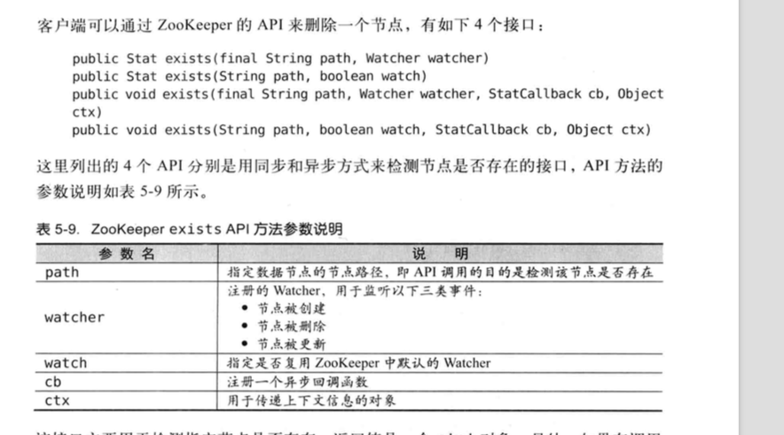

|  |
| --- |
| package com.zookeeper.study.chapter05.$5_3_6;  import org.apache.zookeeper.*;  import java.util.concurrent.CountDownLatch;  public class ExistAPISyncUsage implements Watcher {   private static CountDownLatch *connectedSemaphore* = new CountDownLatch(1);  private static ZooKeeper *zk*;  public static void main(String[] args) throws Exception {   String path = "/zk-book";  *zk* = new ZooKeeper("172.16.144.145:2181",  5000, //  new ExistAPISyncUsage());  *connectedSemaphore*.await();   *zk*.exists( path, true );  *zk*.create( path, "".getBytes(), ZooDefs.Ids.*OPEN_ACL_UNSAFE*, CreateMode.*PERSISTENT* );  *zk*.setData( path, "123".getBytes(), -1 );  *zk*.create( path+"/c1", "".getBytes(), ZooDefs.Ids.*OPEN_ACL_UNSAFE*, CreateMode.*PERSISTENT* );  *zk*.delete( path+"/c1", -1 );  *zk*.delete( path, -1 );  Thread.*sleep*( Integer.*MAX_VALUE* );  }   @Override  public void process(WatchedEvent event) {  try {  if (Event.KeeperState.*SyncConnected* == event.getState()) {  if (Event.EventType.*None* == event.getType() && null == event.getPath()) {  *connectedSemaphore*.countDown();  } else if (Event.EventType.*NodeCreated* == event.getType()) {  System.*out*.println("Node(" + event.getPath() + ")Created");  *zk*.exists( event.getPath(), true );  } else if (Event.EventType.*NodeDeleted* == event.getType()) {  System.*out*.println("Node(" + event.getPath() + ")Deleted");  *zk*.exists( event.getPath(), true );  } else if (Event.EventType.*NodeDataChanged* == event.getType()) {  System.*out*.println("Node(" + event.getPath() + ")DataChanged");  *zk*.exists( event.getPath(), true );  }  }  } catch (Exception e) {}  } } |

### 5.3.7 权限控制

zookeeper提供了多种权限控制模式：world，auth，dugest,，ip和supper

# Zookeeper的典型应用场景

## 6.1 典型用用场景及实现

### 6.1.1 数据发布/订阅

数据发布/订阅(Publish/Subscribe)系统。即所谓的配置中心。就是发布者将数据发布到Zookeeper的一个或一系列节点上，供订阅者进行数据订阅。进而达到动态获取数据的目的，实现配置信息的集中式管理和数据的动态更新。

发布订阅一般两种设计模式，推(push)模式和拉(pull)。

### 6.1.2 负载均衡

基于zookeeper实现的动态DNS方法(简称“DDNS”，Dynamic DNS)

### 6.1.3 命名服务

zookeeper提供的命名功能与JNDI技术有相似的地方，帮助应用系统通过资源引用的方式来实现对资源的定位与使用。

在分布式系统中广泛使用的用于唯一标识元素的标准，最典型的实现是GUID（Globally Unique Identifier，全局唯一标识符）。

### 6.1.4 分布式协调/通知

Zookeeper 中特有的Watcher注册与异步通知机制，能够很好地实现分布式环境下不同机器，甚至是不同系统之间的协调与通知。

**MySQL数据复制总线：Mysql_Replicator**

**任务注册**

**任务热备份**

**热备切换**

**记录执行状态**

**控制台协调**

**冷备切换**

**冷热备份对比**

**心跳检测**

**工作进度汇报**

**系统调度**

### 6.1.5 集群管理

集群管理，包括集群监控与集群控制两大块，

集群监控：前者侧重对集群运行时状态的手机，

集群控制：后者则是对集群进行操作与控制。

1. 希望治党当前集群中究竟有多少机器在工作
2. 对集群中每台机器运行时状态进行数据收集
3. 对集群中机器进行上下下操作

统一的Agent无法满足多样的需求

编程语言多样性

Zookeeper具有以下两大特性：

1.客户端如果对Zookeeper的一个数据节点注册Watcher监听，那么当该数据节点的内容或是子节点列表发生变更时，Zookeeper服务器就会向订阅客户端发送变更通知

1. 对在Zookeeper上 创建的临时节点，一旦客户端与服务端之间会话失效，那么该临时节点就被自动清除。

这两个特性可以实现集群机器存活特性监控系统。

注册收集器机器

任务分发

状态汇报

动态分配

### 6.1.6 Master选举

### 6.1.7 分布式锁

分布式锁是控制分布式系统之间同步访问共享资源的一种方式。

排他锁(Exclusive Locks,简称X锁)：又称为写锁或独占锁，是一种基本的所类型。如果事务T1对数据对象O1加上了排它锁，那么在整个加锁期间，只允许事务T1对O1进行读取和更新操作，其他任何事务都不能再对这个数据对象进行任何类型的操作-知道T1释放了排他锁。

定义锁：通过Zookeeper上的数据节点来表示一个锁，

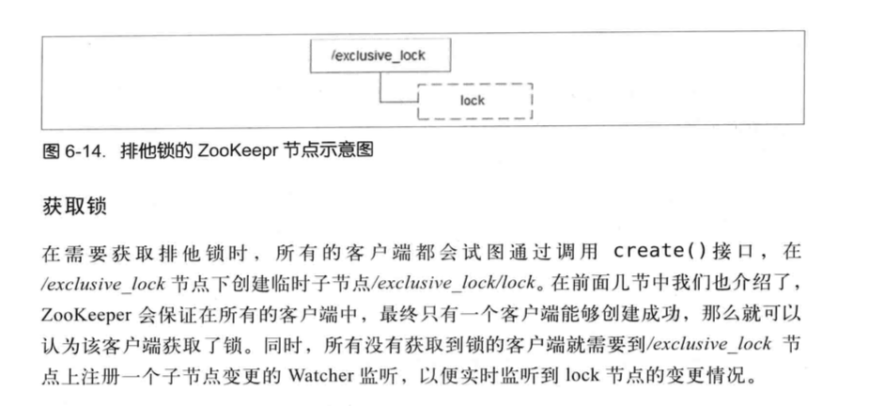

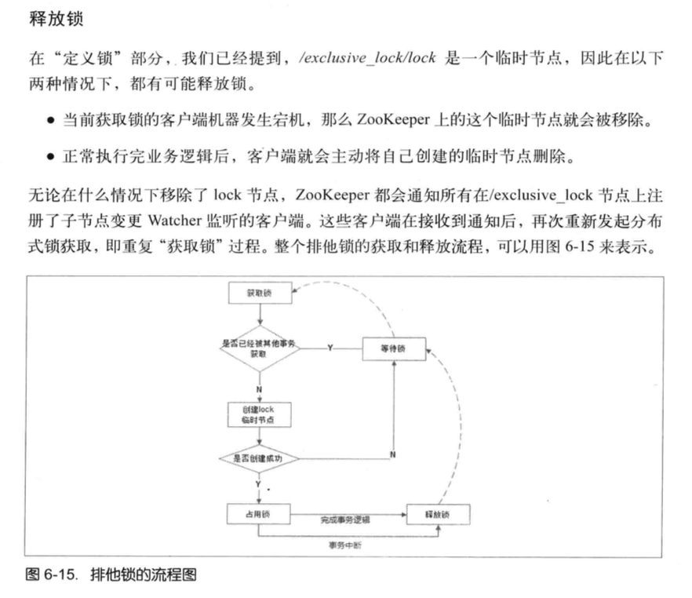

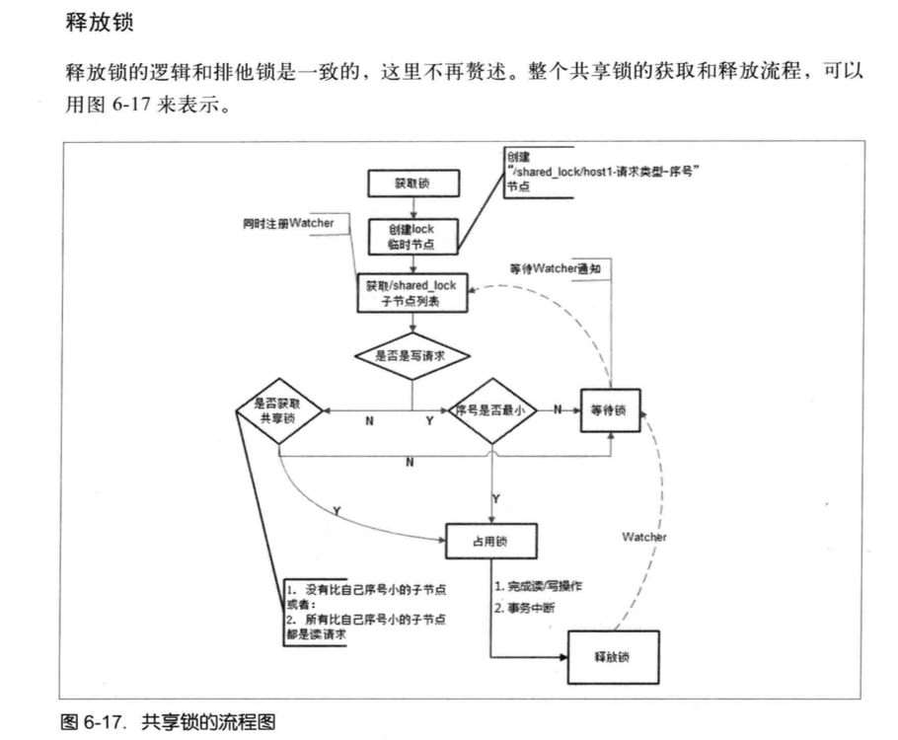

### 6.1.8 分布式对列

分布式对列，简单地讲分为两大类，一种是常规的先入先出对列，另一种则是要等对列元素几句之后才同意安排执行的Barrier模型。

FIFO：先入先出

Barrier：分布式屏障

在分布式系统中，特指系统之间的一个协调条件，规定了一个对列的元素必须都集聚后才能统一进行安排，头则一致等待。

# Zookeeper 技术内幕